NHIỆM VỤ
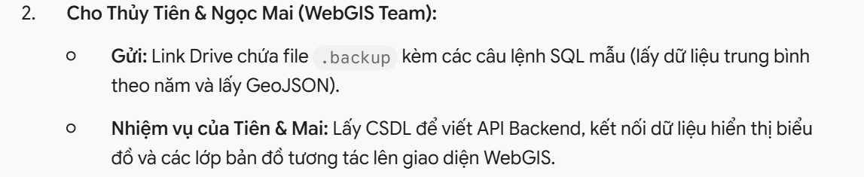
CÁCH LÀM TỔNG QUÁT
Bước 1:
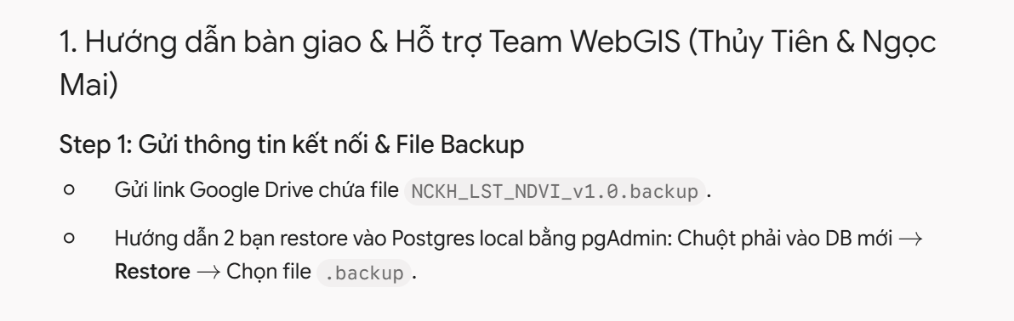
Bước 2:
3 câu lệnh SQL mẫu dựng API(Tiên-Mai)
-- 1. Biểu đồ đường (Line Chart): Lấy trung bình biến động theo năm
SELECT
year,
indicator_type,
ROUND(AVG(value)::numeric, 4) AS avg_value
FROM public.indicator_data
GROUP BY year, indicator_type
ORDER BY year, indicator_type;

-- 2. WebGIS Map Layer (Hiện trạng): Lấy dữ liệu GeoJSON năm 2026
SELECT
indicator_id, year, indicator_type, value, unit,
ST_AsGeoJSON(geometry)::json AS geojson
FROM public.indicator_data
WHERE year = 2026 AND indicator_type = 'NDVI';

-- 3. WebGIS Map Layer (Dự báo AI): Lấy dữ liệu GeoJSON 2027–2030
SELECT
prediction_id, target_year, indicator_type, predicted_value, model_name,
ST_AsGeoJSON(geometry)::json AS geojson
FROM public.prediction_data
ORDER BY target_year;

